МИНИСТЕРСТВО ЦИФРОВОГО РАЗВИТИЯ, СВЯЗИ И МАССОВЫХ КОММУНИКАЦИЙ РОССИЙСКОЙ ФЕДЕРАЦИИ ФЕДЕРАЛЬНОЕ ГОСУДАРСТВЕННОЕ БЮДЖЕТНОЕ ОБРАЗОВАТЕЛЬНОЕ УЧРЕЖДЕНИЕ ВЫСШЕГО ОБРАЗОВАНИЯ «САНКТ-ПЕТЕРБУРГСКИЙ ГОСУДАРСТВЕННЫЙ УНИВЕРСИТЕТ
ТЕЛЕКОММУНИКАЦИЙ ИМ. ПРОФ. М. А. БОНЧ-БРУЕВИЧА»
(СПбГУТ)

ОТЧЕТ ЛАБОРАТОРНАЯ РАБОТА №2
Расчет нагрузки

Преподаватель Гребенщикова А. А.
подпись, дата

Исполнитель,
группа ИКПИ-32 Филимонов Д. Е.
подпись, дата

Цель работы – получение навыков расчета нагрузки.
Ход работы
1. Вычислить поступающую нагрузку, если абонент в течение часа
произвел х1 вызовов со средней длительностью х2/10 минут. По формуле A=(la*Ts)/dt
- Нагрузка
la – потока вызовов, численно равным числу пакетов, поступающих в единицу времени
dt - интервалом, в течение которого происходит измерение нагрузки
Ts - средней время обслуживания

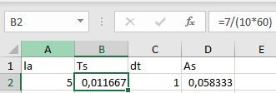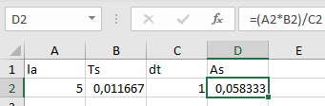
- Вычислите нагрузку, создаваемую пакетом длиной 800 байт на интерфейсе со скоростью 10 Мбит/с.
L – длина пакета, которую я перевел в биты
V – скорость которую я перевел в бит/c
Tper – поделив I на V я получил среднюю длительность занятия
Lam – паток вызовов по условию он рамен 1
Dt - интервалом, в течение которого происходит измерение нагрузки которое взял из зачетки
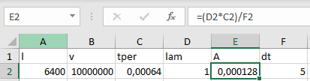

- В обслуживании системы находится х1 вызовов, новые вызовы не
поступают. Среднее время обслуживания вызова х2 секунд. Определите вероятности того, что за время t.
а)освободятся все вызовы;
по формуле
(1 – е^{-n*t})^{x}
n = 1/ts
б)не освободится ни один вызов;
по формуле
е^{-n*t*x}
в)освободится хотя бы один вызов.
По формуле
1 - е^{-n*t*x}
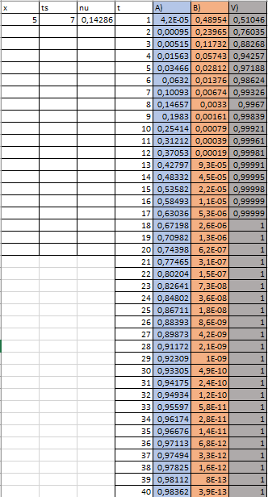
График
4)В течение 5 минут на систему поступило 10*х1 вызовов со
средней длительностью занятия х2 секунд. Принято к обслуживанию 7
вызовов. Определите вероятность потерь, обслуженную нагрузку,
потерянную нагрузку.
Обслуженая нагрузка:
По формуле
Lam_o_and_i – число обслуженных вызовов
Lam_p – потока вызовов поступивший
dt - интервалом, в течение которого происходит измерение нагрузки
ts - средней длительностью занятия
Ao – обслуженная нагрузка
Ap – поступившая нагрузка
Apot – вероятность потерь
Aver – вероятность потерь
Ao = (Lam_o_and_i*ts)/dt
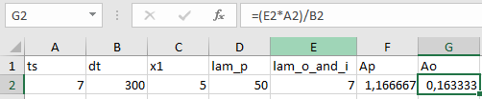
Потерянная нагрузка
По формуле
Apot = Ap - Ao
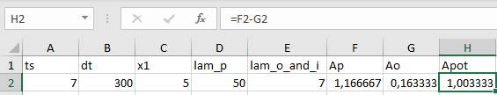
Вероятность потерь
По формуле
Aver = Apot/Ap
